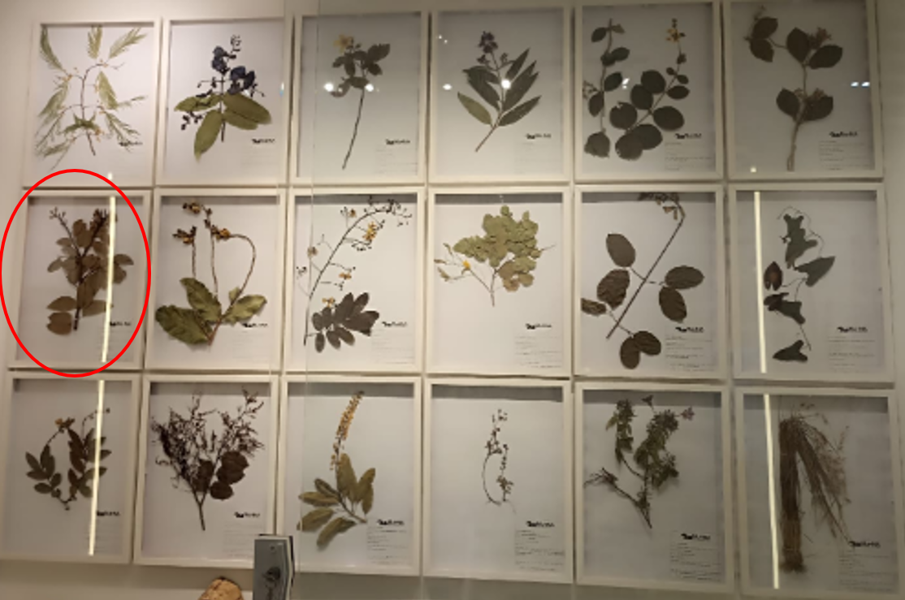

Família: Fabaceae

Nome Científico: *Hymenaea courbaril* L.

Nome popular: "jatobá da mata"

”

Usos: Seu nome popular, jatobá, deriva do tupi e significa fruto de casca dura e jataíba pode ser traduzido como árvore da abelha jataí, por causa de suas flores melíferas. Pode ser utilizado no paisagismo, devido à sua imponência. Tem amplo aproveitamento no setor florestal e na medicina popular, aproveitando a casca para o tratamento de gripes, bronquite, infecções da bexiga, cistite e como vermífugo. Essa casca fornece uma resina usada como vernize e como incenso. Sua madeira pesada é utilizada em construções externas, móveis, portas, janelas, assoalhos, batentes, dormentes ferroviários e cruzetas, além dos indígenas a usarem para a confecção de embarcações.

A polpa do fruto é utilizada para fazer farinha além de ser apreciada muito pela avifauna, especialmente veados, cutias e macacos. Os roedores como a anta e a paca, os roem disseminando as sementes na mata, colaborando com a dispersão.

